[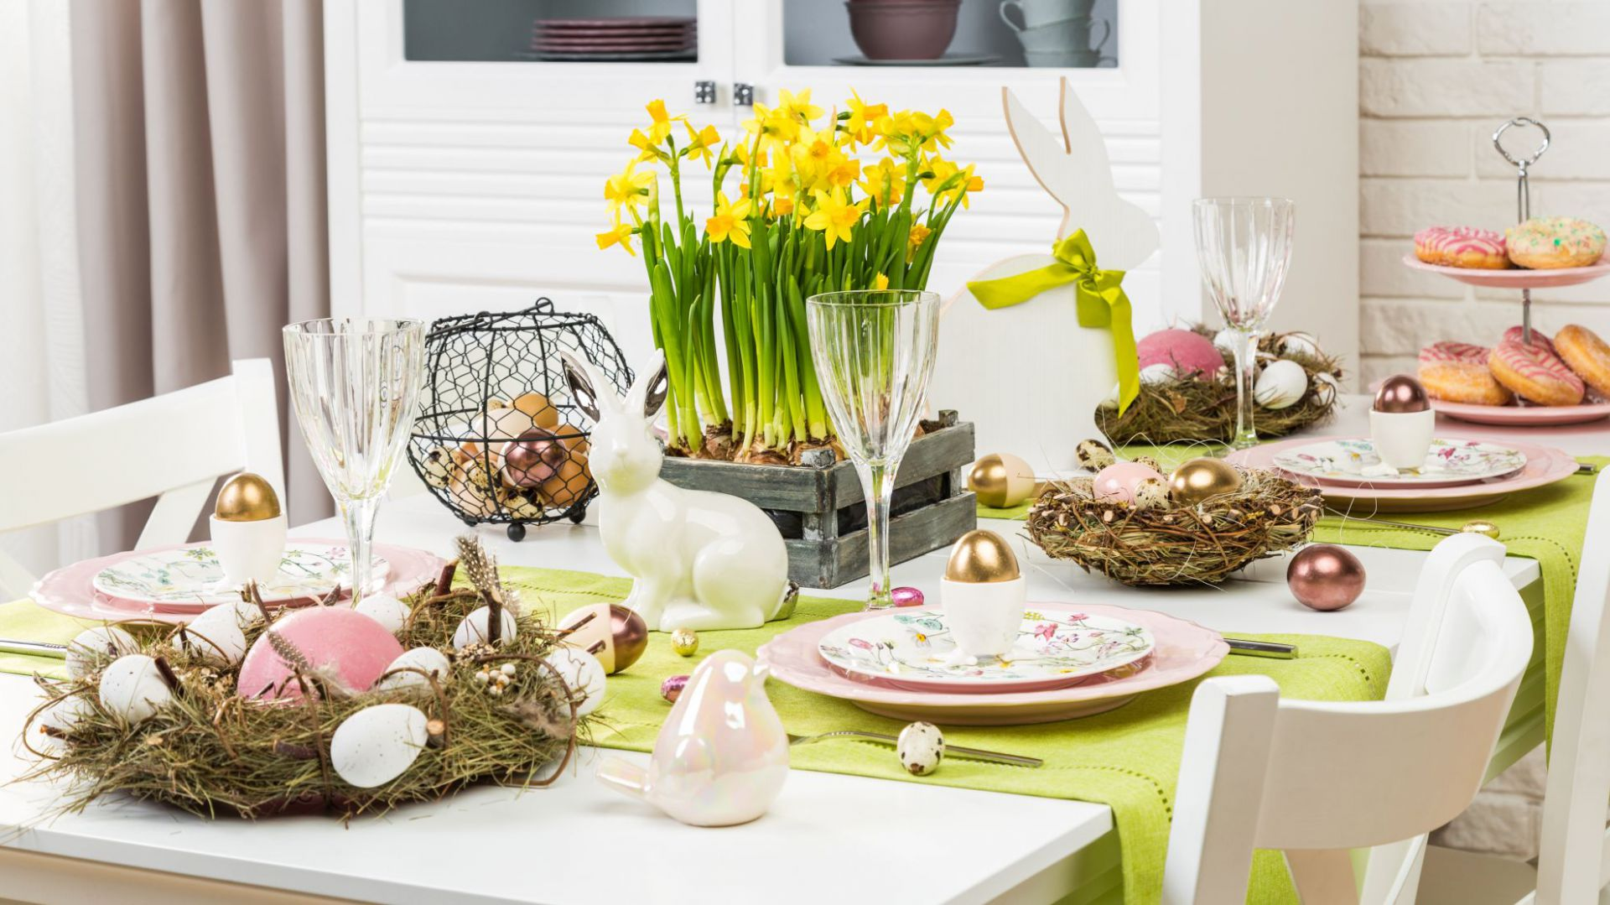](https://www.dobrzemieszkaj.pl/galeria/wielkanocny_stol_zobacz_ciekawe_aranzacje,115115-262140.html)

[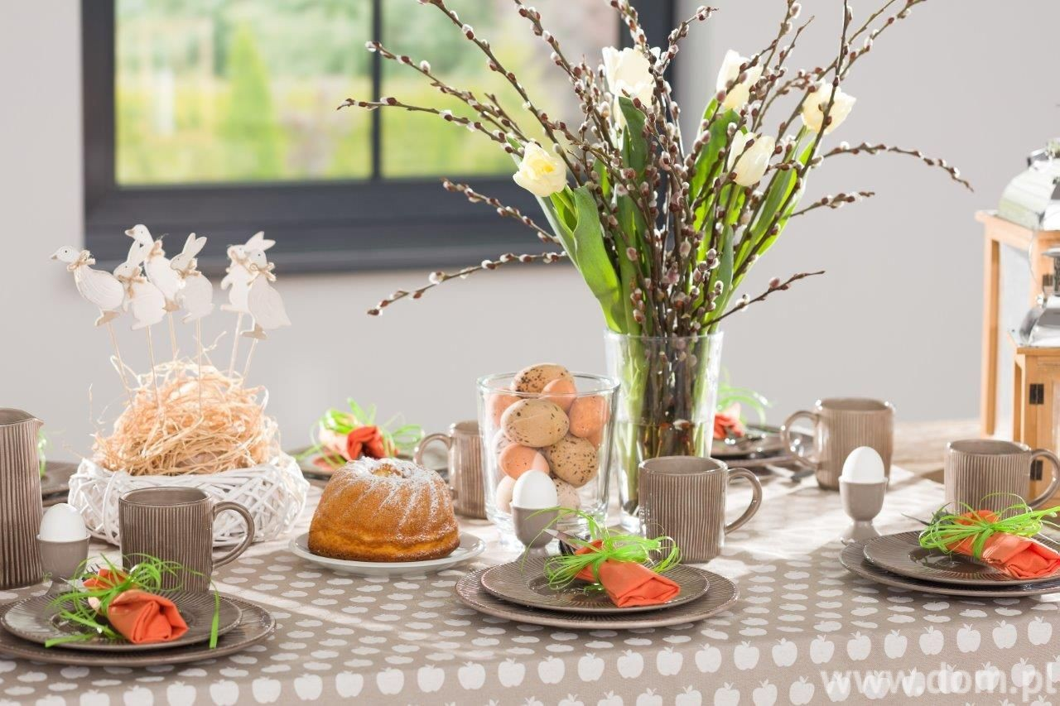](https://www.dom.pl/wp-content/uploads/2017/04/pomysly-na-wielkanocny-stol-3.jpg)